Druk Nr 170/2025

Projekt z dnia 12 sierpnia 2025 r.

**Uchwała Nr                       
Rady Miejskiej w Łodzi**

**z dnia                      2025 r.**

**w sprawie ustalenia lokalizacji inwestycji mieszkaniowej przy ulicy Prezydenta Gabriela Narutowicza75a i Tramwajowej bez numeru i inwestycji towarzyszących w rejonie ulicy Tramwajowej w Łodzi.**

Na podstawie art. 18 ust. 2 pkt 15 ustawy z dnia 8 marca 1990 r. o samorządzie gminnym (Dz. U. z 2024 r. poz. 1465, 1572, 1907 i 1940) oraz art. 7 ust. 4 i art. 8 ust. 1-3 ustawy z dnia 5 lipca 2018 r. o ułatwieniach w przygotowaniu i realizacji inwestycji mieszkaniowych oraz inwestycji towarzyszących (Dz. U. z 2024 r. poz. 195 oraz z 2025 r. poz. 527), Rada Miejska w Łodzi

**uchwala, co następuje:**

§ 1. Ustala się na rzecz wnioskodawcy Uniqum 5 Sp. z o.o. z siedzibą w Łodzi lokalizację inwestycji mieszkaniowej polegającej na budowie budynku mieszkalnego wielorodzinnego wraz z zagospodarowaniem terenu nieruchomości i niezbędnymi urządzeniami budowlanymi z nim związanymi na działkach nr: 328/1, 329 i 328/2 w obrębie S-2 przy ulicy Prezydenta Gabriela Narutowicza75a i Tramwajowej bez numeru w Łodzi i lokalizację inwestycji towarzyszących polegających na przebudowie sieci i instalacji podziemnych, budowie przyłączy, przebudowie nawierzchni i zmianie sposobu użytkowania na teren publiczny na działkach lub ich częściach nr 334/36, 334/37, 334/38, 327/5 w obrębie S-2 w rejonie ulicy Tramwajowej w Łodzi.

§ 2. Określa się granice terenu objętego inwestycją mieszkaniową i inwestycjami towarzyszącymi przedstawione na kopii mapy zasadniczej w skali 1:500, oznaczone przerywaną linią koloru czerwonego i literowo A-B-C-D-E-F-G-H-I-J-A – zgodnie z załącznikiem Nr 1 do uchwały.

§ 3. Określa się minimalną łączną powierzchnię użytkową mieszkań – 2500 m2 i maksymalną łączną powierzchnię użytkową mieszkań – 4000 m2.

§ 4. Określa się minimalną liczbę mieszkań – 40 i maksymalną liczbę mieszkań – 70.

§ 5. W ramach inwestycji mieszkaniowej przewiduje się od 125 m2 do 800 m2 powierzchni użytkowej przeznaczonej na działalność handlową lub usługową, z zastrzeżeniem, że powierzchnia ta nie będzie mniejsza niż 5% i nie przekroczy 20% powierzchni użytkowej mieszkań.

§ 6. Określa się zmiany w dotychczasowym sposobie zagospodarowania i uzbrojeniu terenu polegające na:

1) rozbiórce budynku o funkcji handlowo-usługowej;

2) budowie budynku mieszkalnego wielorodzinnego z częścią usługową i garażem wielostanowiskowym;

3) budowie niezbędnego uzbrojenia terenu i zagospodarowania terenu.

§ 7. Określa się powiązanie inwestycji mieszkaniowej z istniejącym i planowanym uzbrojeniem terenu:

1) woda z wodociągu miejskiego zlokalizowanego w ulicy Tramwajowej, zgodnie z warunkami technicznymi właściwego gestora sieci;

2) ścieki do kanalizacji sanitarnej zlokalizowanej w ulicy Tramwajowej, zgodnie z warunkami technicznymi właściwego gestora sieci;

3) wody opadowe odprowadzane do miejskiej kanalizacji deszczowej zlokalizowanej w ulicy Tramwajowej, zgodnie z warunkami technicznymi właściwego gestora sieci;

4) ciepło z miejskiej sieci ciepła systemowego, zgodnie z warunkami technicznymi właściwego gestora sieci;

5) energia elektryczna z sieci, zgodnie z warunkami technicznymi właściwego gestora sieci.

§ 8. Charakterystyka inwestycji mieszkaniowej i inwestycji towarzyszących:

1) określa się zapotrzebowanie na wodę, energię oraz sposób odprowadzania lub oczyszczania ścieków, a także inne potrzeby w zakresie uzbrojenia terenu, niezbędną liczbę miejsc postojowych, jak również sposób zagospodarowywania odpadów:

a) woda z wodociągu miejskiego do celów bytowych – maksymalnie 3,85 dm3/s,

b) woda z wodociągu miejskiego na cele prowadzenia działalności gospodarczej – maksymalnie 0,9 dm3/s,

c) ścieki sanitarne do kanalizacji miejskiej – w ilości równej ilości pobranej wody,

d) woda z wodociągu miejskiego do celów wewnętrznej ochrony przeciwpożarowej – maksymalnie 5 dm3/s,

e) energia elektryczna z sieci – maksymalnie 250 kW,

f) ciepło z sieci miejskiej – maksymalnie 225 kW,

g) wody opadowe w ilości ograniczonej do 1,0 dm3/s odprowadzane do kanału ogólnospławnego w ulicy Tramwajowej, a pozostała ilość wód opadowych retencjonowana powierzchniowo wraz z infiltracją wód opadowych do gruntu na terenie posesji lub w przypadku braku technicznej możliwości ww. rozwiązania odprowadzana do kanalizacji miejskiej w dłuższym czasie lub zagospodarowywana na terenie posesji,

h) minimalna liczba miejsc postojowych, powinna być zgodna z:

- art. 17 ust. 4d pkt 2 ustawy z dnia 5 lipca 2018 r. o ułatwieniach w przygotowaniu i realizacji inwestycji mieszkaniowych oraz inwestycji towarzyszących – w zakresie obsługi mieszkań,

- § 3 ust. 1 pkt 1 lit. b uchwały Nr LXXVI/2076/18 Rady Miejskiej w Łodzi z dnia 10 października 2018 r. w sprawie lokalnych standardów urbanistycznych dla Miasta Łodzi (Dz. Urz. Woj. Łódzkiego poz. 5644), zmienionej uchwałami Rady Miejskiej w Łodzi: Nr III/59/18 z dnia 27 grudnia 2018 r. (Dz. Urz. Woj. Łódzkiego z 2019 r. poz. 348), Nr XXXIII/1093/20 z dnia 2 grudnia 2020 r. (Dz. Urz. Woj. Łódzkiego poz. 7200), Nr LX/1810/22 z dnia 1 czerwca 2022 r. (Dz. Urz. Woj. Łódzkiego poz. 3675), Nr LXXIII/2191/23 z dnia 15 marca 2023 r. (Dz. Urz. Woj. Łódzkiego poz. 4066) i Nr LXXXVI/2608/24 z dnia 17 stycznia 2024 r. (Dz. Urz. Woj. Łódzkiego poz. 1102) – w zakresie obsługi handlu i usług,

i) odpady komunalne będą segregowane i wywożone zgodnie z Regulaminem utrzymania czystości i porządku na terenie Miasta Łodzi;

2) określa się planowany sposób zagospodarowania terenu oraz charakterystykę zabudowy i zagospodarowania terenu, w tym przeznaczenie projektowanych obiektów budowlanych, przedstawione w formie opisowej i graficznej:

a) sposób zagospodarowania terenu:

- inwestycja obejmuje budowę budynku mieszkalnego wielorodzinnego z częścią usługową i garażem wielostanowiskowym usytuowanego w granicy z działką nr ewid. 330 obręb S-2 w linii zabudowy pierzejowej stanowiącej przedłużenie linii zabudowy zlokalizowanej przy ulicy Prezydenta Gabriela Narutowicza 75b,

- zagospodarowanie terenu inwestycji obejmuje m.in. ciągi piesze i uzbrojenie terenu,

- dostęp do drogi publicznej – ulicy Prezydenta Gabriela Narutowicza przez dwa istniejące zjazdy,

- planowany sposób zagospodarowania terenu określa załącznik Nr 2 do uchwały,

b) charakterystyka i przeznaczenie zabudowy – zabudowa mieszkaniowa wielorodzinna z usługami i garażem;

3) określa się charakterystyczne parametry techniczne inwestycji mieszkaniowej oraz dane charakteryzujące jej wpływ na środowisko, w myśl ustawy z dnia 3 października 2008 r. o udostępnianiu informacji o środowisku i jego ochronie, udziale społeczeństwa w ochronie środowiska oraz o ocenach oddziaływania na środowisko (Dz. U. z 2024 r. poz. 1112, 1881 i 1940):

a) charakterystyczne parametry techniczne:

- powierzchnia zabudowy (nadziemnej) – minimalnie 1122 m2, maksymalnie 1247 m2,

- wysokość zabudowy – do 30 m,

- ilość kondygnacji nadziemnych – do VIII, zgodnie z oznaczeniem na załączniku Nr 2 do uchwały,

- ilość kondygnacji podziemnych – maksymalnie 2,

- kształt dachu i kąt nachylenia połaci dachowych – dach płaski,

- powierzchnia biologicznie czynna – minimum 12,5% terenu inwestycji mieszkaniowej, w tym na dachach i tarasach,

b) zgodnie z rozporządzeniem Rady Ministrów z dnia 10 września 2019 r. w sprawie przedsięwzięć mogących znacząco oddziaływać na środowisko (Dz. U. poz. 1839, z 2022 r. poz. 1071 oraz z 2023 r. poz. 1724) projektowana inwestycja nie jest zaliczona do inwestycji mogących potencjalnie lub zawsze znacząco oddziaływać na środowisko; planowana powierzchnia zabudowy mieszkaniowej wraz z powierzchnią terenu towarzyszącej infrastruktury nie przekroczy 2 ha, o których mowa w § 3 ust. 1 pkt 55 lit. b tiret drugie rozporządzenia, jak również powierzchnia użytkowa projektowanego garażu nie przekroczy 1 ha, o którym mowa w § 3 ust. 1 pkt 58 lit. b rozporządzenia.

§ 9. Obiekty objęte inwestycją mieszkaniową i inwestycjami towarzyszącymi będą zlokalizowane na następujących nieruchomościach lub ich częściach, wskazanych według katastru nieruchomości oraz księgi wieczystej:

1) dla inwestycji mieszkaniowej na:

a)  działce nr 328/1, obręb S-2 – KW LD1M/00177439/1,

b)  działce nr 329, obręb S-2 – KW LD1M/00118160/3,

c)  działce nr 328/2, obręb S-2 – KW LD1M/00293815/0;

2) dla inwestycji towarzyszących na:

a)  działce nr 334/36 i częściach działek nr 334/37 i 334/38, obręb S-2  
– KW LD1M/00175542/2,

b)  części działki nr 327/5, obręb S-2 – KW LD1M/00226977/3.

§ 10. Nie wskazuje się nieruchomości według katastru nieruchomości oraz księgi wieczystej, w stosunku do których decyzja o pozwoleniu na budowę inwestycji mieszkaniowej i inwestycji towarzyszących ma wywołać skutek, o którym mowa w art. 35 ust. 1 ustawy z dnia 5 lipca 2018 r. o ułatwieniach w przygotowaniu i realizacji inwestycji mieszkaniowych oraz inwestycji towarzyszących.

§ 11. Wskazuje się część nieruchomości według katastru nieruchomości oraz księgi wieczystej, o której mowa w art. 38 ust. 1 ustawy z dnia 5 lipca 2018 r. o ułatwieniach w przygotowaniu i realizacji inwestycji mieszkaniowych oraz inwestycji towarzyszących –część działki nr 327/5, obręb S-2 – KW LD1M/00226977/3.

§ 12. Określa się warunki wynikające z potrzeb ochrony środowiska i ochrony zabytków:

1) realizacja planowanej inwestycji powinna być zgodna z wymogami ochrony środowiska zawartymi w obowiązujących przepisach i normach, w tym ustawie z dnia 27 kwietnia 2001 r. – Prawo ochrony środowiska (Dz. U. z 2025 r. poz. 647);

2) inwestycja powinna być zgodna z wymogami ustawy z dnia 23 lipca 2003 r. o ochronie zabytków i opiece nad zabytkami (Dz. U. z 2024 r. poz. 1292 i 1907).

§ 13. Niniejsza uchwała nie rodzi praw do terenu oraz nie narusza prawa własności i uprawnień osób trzecich.

§ 14. Wykonanie uchwały powierza się Prezydentowi Miasta Łodzi.

§ 15. Uchwała podlega publikacji w Dzienniku Urzędowym Województwa Łódzkiego.

§ 16. Uchwała wchodzi w życie z dniem podjęcia.

|  |  |
| --- | --- |
|  | **Przewodniczący Rady Miejskiej w Łodzi**   **Bartosz DOMASZEWICZ** |

Projektodawcą jest

Prezydent Miasta Łodzi

Załącznik Nr 1 do uchwały Nr  
Rady Miejskiej w Łodzi  
z dnia                   2025 r.

**Granice terenu objętego inwestycją mieszkaniową i inwestycjami towarzyszącymi.**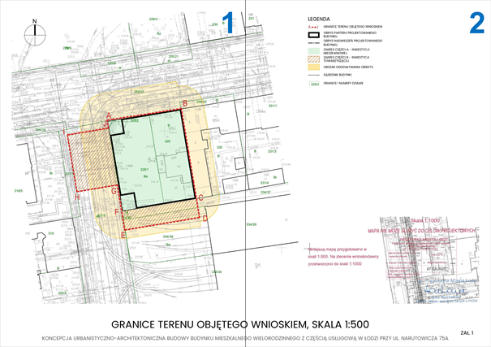

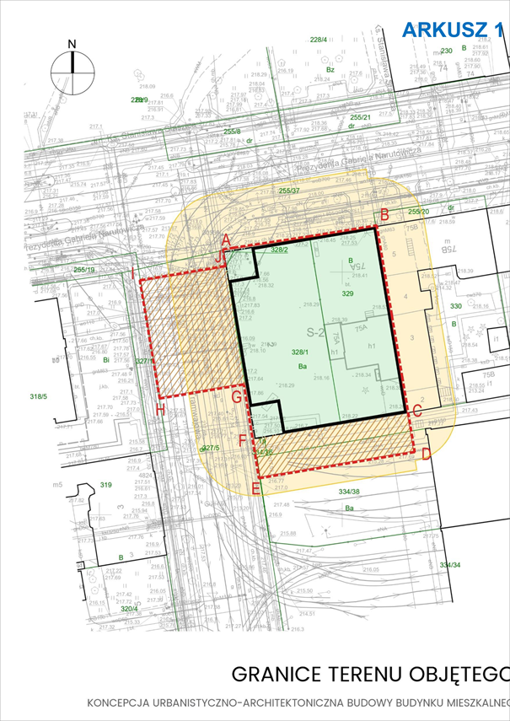

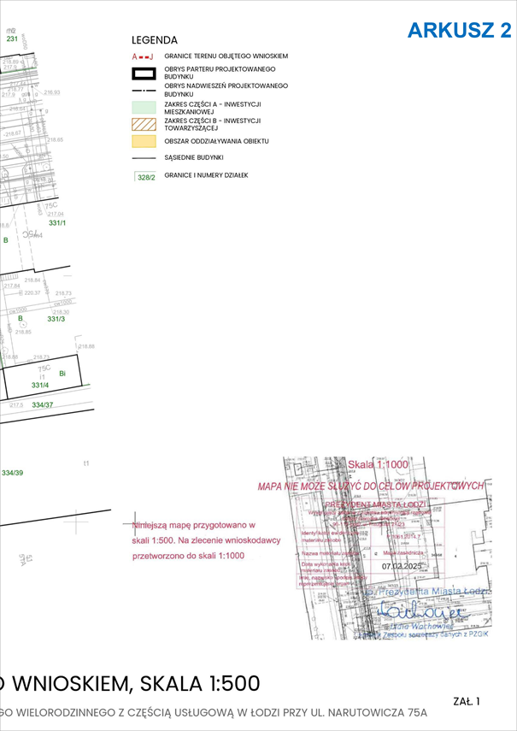

Załącznik Nr 2 do uchwały Nr  
Rady Miejskiej w Łodzi  
z dnia                   2025 r.

**Planowany sposób zagospodarowania terenu.**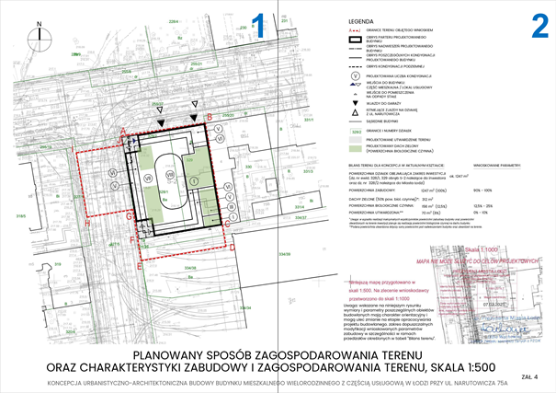

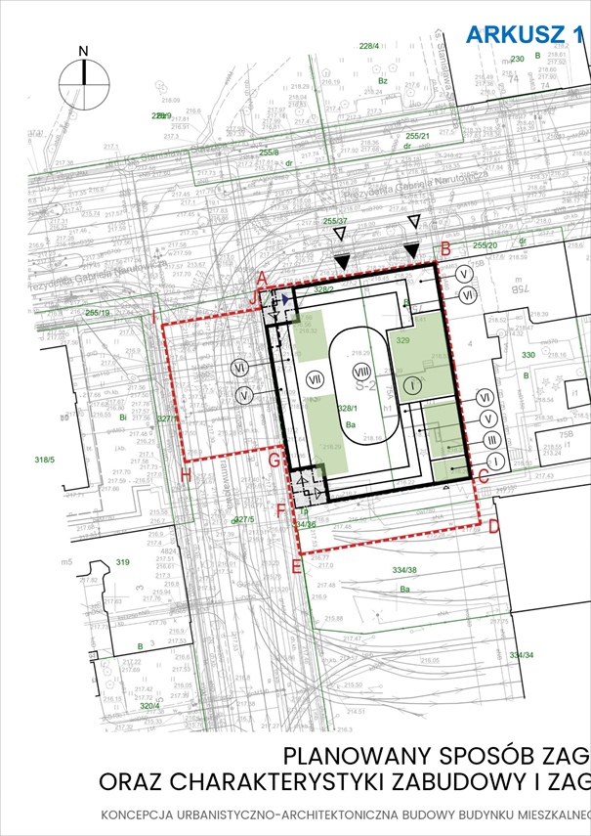

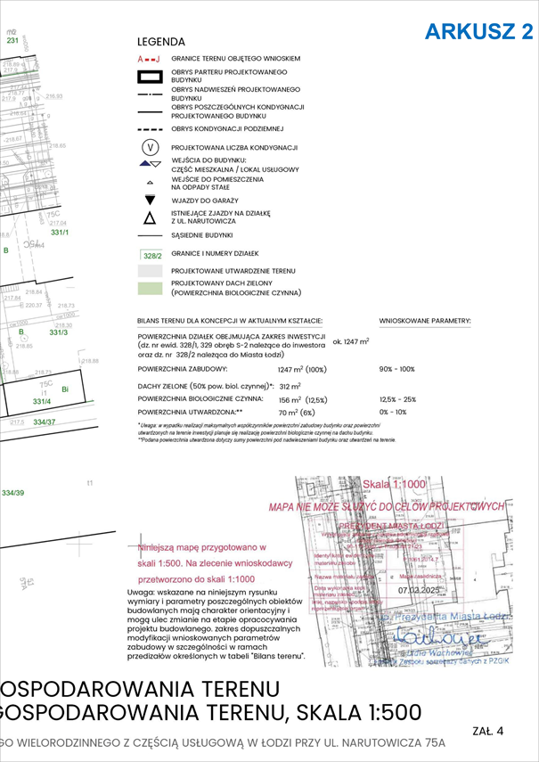

**uzasadnienie**

Inwestor Uniqum 5 Sp. z o.o. z siedzibą w Łodzi wnioskiem z dnia 3 czerwca 2025 r. wystąpił do Rady Miejskiej w Łodzi, za pośrednictwem Prezydenta Miasta Łodzi - Biura Architekta Miasta w Departamencie Planowania i Rozwoju Gospodarczego Urzędu Miasta Łodzi, o ustalenie lokalizacji inwestycji mieszkaniowej polegającej na budowie budynku mieszkalnego wielorodzinnego wraz z zagospodarowaniem terenu nieruchomości i niezbędnymi urządzeniami budowlanymi z nim związanymi na działkach nr: 328/1, 329 i 328/2 w obrębie S-2 przy ulicy Prezydenta Gabriela Narutowicza75a i Tramwajowej bez numeru w Łodzi i ustalenia lokalizacji inwestycji towarzyszących polegających na przebudowie sieci i instalacji podziemnych, budowie przyłączy, przebudowie nawierzchni i zmianie sposobu użytkowania na teren publiczny na działkach lub ich częściach nr: 334/36, 334/37, 334/38 i 327/5 w obrębie S-2 w rejonie ulicy Tramwajowej w Łodzi, na podstawie art. 7 ust. 1 i 6 ustawy z dnia 5 lipca 2018 r. o ułatwieniach w przygotowaniu i realizacji inwestycji mieszkaniowych i inwestycji towarzyszących (Dz. U. z 2024 r. poz. 195 oraz z 2025 r. poz. 527), zwanej dalej specustawą. Wniosek został uzupełniony przy pismach z dnia 11 i 16 czerwca 2025 r.

W sprawie zastosowanie mają przepisy specustawy w brzmieniu obowiązującym przed 24 września 2023 r. z wyjątkiem art. 2 pkt 3, 7 i 8, art. 7 ust. 7 pkt 7a, art. 17 ust. 4a-4d zgodnie z art. 70 ust. 2 ustawy z dnia 7 lipca 2023 r. o zmianie ustawy o planowaniu i zagospodarowaniu przestrzennym oraz niektórych innych ustaw (Dz. U. poz. 1688, z 2024 r. poz. 1824 oraz z 2025 r. poz. 527).

Po weryfikacji wniosku stwierdzono, że spełnia on wymogi dotyczące kompletności wniosku określone w art. 7 ust. 7 specustawy. We wniosku określono granice terenu objętego wnioskiem, przedstawiając je na kopii mapy zasadniczej. Określono planowaną minimalną i maksymalną powierzchnię użytkową mieszkań wynoszącą od 2500 m2 do 4000 m2 oraz planowaną minimalną i maksymalną liczbę mieszkań wynoszącą od 40 do 70. Wniosek obejmuje analizę powiązania inwestycji mieszkaniowej z uzbrojeniem terenu, oraz charakterystykę inwestycji mieszkaniowej. Wnioskodawca wskazał nieruchomości, według katastru nieruchomości oraz księgi wieczystej, na których mają być zlokalizowane obiekty objęte inwestycją mieszkaniową i inwestycją towarzyszącą oraz, o których mowa w art. 38 ust. 1 specustawy. Wskazano na niesprzeczność ze studium uwarunkowań i kierunków zagospodarowania przestrzennego miasta Łodzi. Wykazano, że inwestycja mieszkaniowa odpowiada standardom, o których mowa w rozdziale 3 specustawy oraz lokalnym standardom urbanistycznym. Do wniosku załączono koncepcję urbanistyczno-architektoniczną, sporządzoną przez osobę wpisaną na listę izby samorządu zawodowego architektów posiadającą uprawnienia budowlane do projektowania bez ograniczeń w specjalności architektonicznej oraz inne wymagane oświadczenia i zaświadczenia.

W dniu 17 czerwca 2025 r. wniosek został udostępniony na stronie podmiotowej Biuletynu Informacji Publicznej wraz z informacją o formie, miejscu i terminie składania uwag. Ponadto, w dniu 23 czerwca 2025 r. w lokalnej prasie "Łódź.pl" pojawiła się informacja o wpływie przedmiotowego wniosku wraz z informacją o formie, miejscu i terminie składania uwag. Do dnia sporządzenia niniejszego uzasadnienia projektu uchwały, żadne wnioski i uwagi nie wpłynęły do Biura Architekta Miasta.

Pismami z dnia 18 czerwca 2025 r. powiadomiono organy opiniujące i uzgadniające, o których mowa w art. 7 ust. 12 i 14 specustawy, o możliwości przedstawienia stanowiska w sprawie w ciągu 21 dni od daty doręczenia wystąpienia.

Następujące organy opiniujące udzieliły odpowiedzi:

― Zarząd Województwa Łódzkiego, w imieniu którego działa Dyrektor Biura Planowania Przestrzennego Województwa Łódzkiego w Łodzi - pismo z dnia 30 czerwca 2025 r., znak BPPWŁ.ZP.405.9.2025, informujące o wejściu w życie dnia 1 lipca 2025 r. Uchwały Nr XIII/150/25 Sejmiku Województwa Łódzkiego z dnia 15 kwietnia 2025 r. w sprawie uchwalenia audytu krajobrazowego Województwa Łódzkiego oraz objęcia obszaru inwestycji granicami krajobrazu priorytetowego 10-318.19-169 / Łódź - krajobraz wielkomiejski oraz obszaru zabudowanego lokalną formą architektoniczną - strefa występowania i koncentracji LFA - W1 zabudowa śródmiejska historyczna;

― w ponownej opinii Zarząd Województwa Łódzkiego, w imieniu którego działa Dyrektor Biura Planowania Przestrzennego Województwa Łódzkiego w Łodzi - negatywna opinia w zakresie uwzględnienia wyników audytu krajobrazowego Województwa Łódzkiego z uwagi na wysokość i ilość kondygnacji kolidującymi z rekomendacjami obowiązującymi w granicach krajobrazu priorytetowego 10-318.19-169 / Łódź - krajobraz wielkomiejski oraz obszaru zabudowanego lokalną formą architektoniczną - strefa występowania i koncentracji LFA - W1 zabudowa śródmiejska historyczna - pismo z dnia 5 sierpnia 2025 r., znak BPPWŁ.ZP.405.9.2025;

― Szef Centralnego Wojskowego Centrum Rekrutacji Ośrodek Zamiejscowy w Łodzi - pismo z dnia 24 czerwca 2025 r., znak: CWCR_OZ_Łódź-WWiZ.0732.342.2025, informujące o braku uwag i wniosków do sprawy;

― Miejska Komisja Urbanistyczno-Architektoniczna - pozytywna opinia wyrażona w uchwale nr 27/XI/2025 z dnia 30 czerwca 2025 r.;

― Łódzki Państwowy Wojewódzki Inspektor Sanitarny - opinia z 30 czerwca 2025 r., znak: NS OZNS.9022.394.2025.KH.

W ustawowym terminie nie wpłynęły ponadto opinie, właściwe według specustawy dla terenu inwestycji:

― Prezydenta Miasta Łodzi, w którego imieniu działa Dyrektor Łódzkiego Ośrodka Geodezji;

― Agencji Bezpieczeństwa Wewnętrznego / Dyrektora Delegatury w Katowicach;

― Komendanta Wojewódzkiego Policji w Łodzi;

― Komendanta Wojewódzkiego Państwowej Straży Pożarnej w Łodzi;

― Komendanta Nadwiślańskiego Oddziału Straży Granicznej im. Powstania Warszawskiego,

― Prezesa Urzędu Lotnictwa Cywilnego,

co do których zgodnie z art. 7 ust. 13 specustawy nieprzekazanie opinii w terminie 21 dni od dnia otrzymania powiadomienia uznaje się za brak zastrzeżeń.

Łódzki Wojewódzki Konserwator Zabytków postanowieniem z dnia 3 lipca 2025 r. znak: WUOZ-PP.5151.1542.2025.KP uzgodnił przedmiotowy wniosek w zakresie zgodności z zapisami ustawy z dnia 23 lipca 2003 r. o ochronie zabytków i opiece nad zabytkami (Dz. U. z 2024 r. poz. 1292 i 1907). Zgodnie z ustaleniami Studium, przedmiotowa inwestycja jest położona w obrębie strefy K - ochrony i kształtowania krajobrazu. Strefa obejmuje obszary buforowe dla pozostałych stref ochrony konserwatorskiej, gdzie przewiduje się możliwość dalszego przekształcania, sanacji, rewaloryzacji i rekompozycji struktur miejskich i krajobrazu kulturowego oraz kulturowo-naturalnego.

Zarząd Dróg i Transportu, wykonujący zadania zarządcy dróg publicznych, pismem z dnia 8 lipca 2025 r. znak: ZDiT-UU.40121.4.16.2025, uzgodnił przedłożony wniosek inwestora w zakresie w jakim projektowana inwestycja przebiega przez nieruchomości wchodzące w skład pasa drogowego, przylega do nieruchomości wchodzących w skład pasa drogowego lub powoduje ograniczenia w sposobie zagospodarowania pasa drogowego, akceptując jednocześnie zaproponowaną obsługę komunikacyjną poprzez dwa istniejące zjazdy z pasa drogowego ulicy Prezydenta Gabriela Narutowicza.

Do projektu uchwały, zgodnie z art. 7 ust. 17 specustawy, dołączone zostały uzyskane opinie i uzgodnienia oraz prognoza oddziaływania na środowisko i opracowanie ekofizjograficzne sporządzone dla potrzeb obowiązującego miejscowego planu zagospodarowania przestrzennego. Z treści opinii i uzgodnień wynika, że podmioty opiniujące lub uzgadniające nie wniosły sprzeciwu wobec planowanej inwestycji.

Planowany sposób zagospodarowania terenu obejmuje budowę budynku mieszkalnego wielorodzinnego z lokalami usługowymi w parterze i na I piętrze oraz częścią garażową, usytuowanego na narożniku ulic Tramwajowej i Prezydenta Gabriela Narutowicza w Łodzi. Projektowany budynek ma 8 kondygnacji nadziemnych i maksymalnie dwie kondygnacje podziemne. Budynek został zlokalizowany w pierzei ulicy Prezydenta Gabriela Narutowicza oraz ulicy Tramwajowej. Wg koncepcji architektoniczo-urbanistycznej, stanowiącej załącznik do wniosku, budynek będzie składał się z bryły głównej o wysokości około 19 m, nawiązującej wysokością do sąsiedniej kamienicy przy ulicy Prezydenta Gabriela Narutowicza 75b, oraz przewyższenia, gdzie kolejne kondygnacje są wycofane względem elewacji frontowych - do wysokości 30 m. W narożnikach północno-zachodnim oraz południowo-zachodnim na parterze i pierwszym piętrze zostały zaprojektowane uskakujące podcienia. Kompozycja i estetyka wykończenia elewacji nawiązując do stylu charakterystycznego dla modernistycznych kamienic. Budynek obsługiwany będzie przez dwa istniejące zjazdy z ulicy Prezydenta Gabriela Narutowicza, a wejścia do budynku zlokalizowano ww. narożnikach.

Inwestycja zlokalizowana jest w obrębie strefy K - ochrony i kształtowania krajobrazu, wyznaczonej w Studium uwarunkowań i kierunków zagospodarowania przestrzennego miasta Łodzi, przyjętego uchwałą Nr LXIX/1753/18 Rady Miejskiej w Łodzi z dnia 28 marca 2018 r., zmienioną uchwałami Rady Miejskiej w Łodzi Nr VI/215/19 z dnia 6 marca 2019 r. i Nr LII/1605/21 z dnia 22 grudnia 2021 r., zwanego dalej Studium. Strefa obejmuje obszary buforowe dla pozostałych stref ochrony konserwatorskiej, gdzie przewiduje się możliwość dalszego przekształcania, sanacji, rewaloryzacji i rekompozycji struktur miejskich i krajobrazu kulturowego oraz kulturowo-naturalnego.

Wnioskodawca złożył oświadczenie, o którym mowa w art. 7 ust. 8 pkt 2 specustawy, że nie zachodzi kolizja lokalizacji inwestycji mieszkaniowej z inwestycjami, o których mowa w art. 4 pkt 1-13 specustawy i które mają ustawowe pierwszeństwo przed inwestycjami mieszkaniowymi.

Na obszarze obejmującym teren wniosku obowiązuje miejscowy plan zagospodarowania przestrzennego dla części obszaru miasta Łodzi w rejonie ulic: Prezydenta Gabriela Narutowicza, dr Stefana Kopcińskiego i Juliana Tuwima - uchwała Nr III/40/14 Rady Miejskiej w Łodzi z dnia 29 grudnia 2014 r., zwany dalej mpzp lub planem miejscowym. Planowana inwestycja nie uwzględnia ustaleń planu miejscowego w zakresie: przeznaczenia dla fragmentów inwestycji mieszkaniowej zlokalizowanej w liniach rozgraniczających terenów dróg publicznych 1 KDZ+T i 1 KDL+T (mpzp - tereny dróg publicznych, koncepcja - mieszkaniowa wielorodzinna), linii zabudowy - od strony północnej i zachodniej elewacje projektowanego budynku zostały zaprojektowane z przekroczeniem linii zabudowy pierzejowej wyznaczonej w mpzp, intensywności zabudowy (mpzp - maksimum 4.8+0.45, koncepcja 5.9), wysokości zabudowy (mpzp - maksimum 18 m i do 5 kondygnacji nadziemnych, koncepcja - maksimum 30 m i do 8 kondygnacji nadziemnych).

Zgodnie z art. 5 ust. 3 specustawy inwestycję mieszkaniową lub inwestycję towarzyszącą realizuje się niezależnie od istnienia lub ustaleń miejscowego planu zagospodarowania przestrzennego pod warunkiem, że nie jest sprzeczna ze studium uwarunkowań kierunków zagospodarowania przestrzennego gminy oraz uchwałą o utworzeniu parku kulturowego. Z ustaleń Studium wynika, że lokalizacja wnioskowanej inwestycji mieszkaniowej znajduje się w jednostce W3c - strefa wielkomiejska, jednostka funkcjonalno-przestrzenna - Nowe Centrum Łodzi. W studium wskazano maksymalną intensywność zabudowy 3.0, liczoną dla całego terenu W3c. Zgodnie z wnioskiem maksymalny wskaźnik intensywności zabudowy dla terenu W3b po realizacji inwestycji wyniesie około 0.9 (koncepcja dla terenu inwestycji mieszkaniowej objętej wnioskiem - 3.2). Wskaźnik powierzchni biologicznie czynnej w Studium określono na poziomie minimum 5 %. Inwestor wnioskuje o minimum 12,5 % powierzchni biologicznie czynnej w stosunku do terenu inwestycji, z wykorzystaniem dachów i tarasów. W studium określono maksymalną wysokość zabudowy w pierzejach ulic i placów - w nawiązaniu do wysokości zabudowy historycznej, nie wyżej niż 21 m, a w pierzejach z udziałem zabudowy istniejącej wyższej niż 25 m, z zastrzeżeniem: otoczenia węzła multimodalnego, pierzei podkreślających osie kompozycyjne lub pierzei korytarzy drogowych o szerokości powyżej 35 m w liniach rozgraniczających zawierających ulicę o klasie technicznej minimum zbiorczej (Z) oraz od strony innych przestrzeni publicznych o szerokości powyżej 35 m - nie wyżej niż 35 m. Wniosek obejmuje zabudowę o maksymalnej wysokości 30 m, z uwagi na bezpośrednie sąsiedztwo od strony zachodniej terenu drogi publicznej (1KDL+T) o szerokości w liniach rozgraniczających powyżej 35 m, od strony południowej - planowanego ciągu pieszego (1KDX) oraz placu publicznego (4.2PP) zgodnie z mpzp - o szerokości powyżej 35 m, oraz od strony północnej - terenu drogi publicznej (1KDZ+T) i Parku im. Stanisława Staszica.

Inwestycja została zlokalizowana poza obszarem parku kulturowego.

Wniosek inwestora spełnia standardy lokalizacji i realizacji inwestycji mieszkaniowych określonych w rozdziale 3 specustawy w następujący sposób:

1) zgodnie z art. 17 ust. 1 specustawy:

a) inwestycja ma zapewniony dostęp do drogi publicznej - ulicy Prezydenta Gabriela Narutowicza,

b) inwestycja ma zapewniony dostęp do sieci wodociągowej i kanalizacyjnej – zgodnie z pismem Zakładu Wodociągów i Kanalizacji Sp. z o.o., znak: IT.424.2793.2024.WZ z dnia 26.11.2024 r.,

c) inwestycja ma zapewniony dostęp do sieci elektroenergetycznej – zgodnie z oświadczeniem o zapewnieniu dostaw energii elektrycznej oraz warunkach przyłączenia obiektu budowlanego do sieci dystrybucyjnej znak: 24-D7/WZD/00552/JW z dnia 6.11.2024 r. PGE Dystrybucja S.A. w Łodzi;

2) zgodnie z art. 17 ust. 2 w związku z art. 19 specustawy i uchwałą Nr LXXVI/2076/18 Rady Miejskiej w Łodzi z dnia 10 października 2018 r. w sprawie lokalnych standardów urbanistycznych dla Miasta Łodzi (Dz. Urz. Woj. Łódzkiego poz. 5644), zmienionej uchwałami Rady Miejskiej w Łodzi: Nr III/59/18 z dnia 27 grudnia 2018 r. (Dz. Urz. Woj. Łódzkiego z 2019 r. poz. 348), Nr XXXIII/1093/20 z dnia 2 grudnia 2020 r. (Dz. Urz. Woj. Łódzkiego poz. 7200), Nr LX/1810/22 z dnia 1 czerwca 2022 r. (Dz. Urz. Woj. Łódzkiego poz. 3675), Nr LXXIII/2191/23 z dnia 15 marca 2023 r. (Dz. Urz. Woj. Łódzkiego poz. 4066) i Nr LXXXVI/2608/24 z dnia 17 stycznia 2024 r. (Dz. Urz. Woj. Łódzkiego poz. 1102), zwanych dalej lokalnymi standardami urbanistycznymi:

a) odległość (dojście) inwestycji mieszkaniowej od istniejącego przystanku publicznego transportu zbiorowego - przystanek komunikacji zbiorowej Tramwajowa-Narutowicza - wynosi nie więcej niż 500 m (około 5 m),

b)  odległość (dojście) do Szkoły Podstawowej nr 1 w Zespole Szkolno-Przedszkolnym nr 8 w Łodzi przy ulicy dr Seweryna Sterlinga 24, mogącej przyjąć nie mniej niż 7% planowanych mieszkańców inwestycji, wynosi nie więcej niż 1000 m (około 850 m), co potwierdza zaświadczenie z dnia 2 kwietnia 2025 r., wydane zgodnie z art. 17 ust. 3 specustawy;

3) zgodnie z art. 17 ust. 4 w związku z art. 19 specustawy i lokalnymi standardami urbanistycznymi, inwestycja jest zlokalizowana w odległości około 30 m od Parku im. Stanisława Staszica o powierzchni ok. 4,1 ha, czyli w odległości mniejszej niż 1000 m od urządzonych terenów wypoczynku oraz rekreacji lub sportu, o powierzchni stanowiącej co najmniej iloczyn planowanej liczby mieszkańców (maksymalnie 143 mieszkańców) oraz wskaźnika wynoszącego 4 m2, czyli 572 m2;

4) zgodnie z art. 17 ust. 4a  w związku z art. 17 ust. 4b pkt 2 specustawy - zapewnienie minimalnego udziału ogólnodostępnego, nieogrodzonego, urządzonego terenu wypoczynku oraz rekreacji lub sportu w ramach powierzchni biologicznie czynnej - nie dotyczy; teren inwestycji położony w obszarze zabudowy śródmiejskiej zgodnie z ustaleniami mpzp;

5) zgodnie z art. 17 ust 4d pkt 1 specustawy minimalny udział powierzchni biologicznie czynnej w obszarze zabudowy śródmiejskiej wyniesie nie mniej niż 12,5% powierzchni terenu inwestycji - wg wniosku minimum 12,5%;

6) zgodnie z art. 17 ust 4d pkt 2 specustawy minimalna liczba miejsc postojowych będzie równa co najmniej liczbie mieszkań w obszarze zabudowy śródmiejskiej;

7) zgodnie z art. 17 ust. 6 w związku z art. 19 specustawy i lokalnymi standardami urbanistycznymi, projektowany budynek będzie miał więcej niż 7 kondygnacji nadziemnych - tj. maksimum 8 kondygnacji nadziemnych i do 30 m ponieważ w promieniu 250 m (w odległości około 150 m) od planowanego budynku znajduje się budynek mieszkalny o wysokości 11 kondygnacji nadziemnych i około 35 m (przy ulicy Prezydenta Gabriela Narutowicza 78A);

8) zgodnie z art. 19 ust. 3 specustawy i lokalnymi standardami urbanistycznymi:

a) inwestycja ma zapewniony dostęp do sieci ciepłowniczej zgodnie z informacją o technicznej możliwości podłączenia do Ciepła Systemowego planowanej inwestycji nr VECP/HRSR/MKO/2025 z dnia 17 stycznia 2025 r., wydaną przez VEOLIA ENERGIA ŁÓDŹ S.A.,

b) zapewniono niezbędną minimalną liczbę miejsc parkingowych dla obsługi inwestycji mieszkaniowej nie mniejszą niż minimalny wskaźnik 0,5 miejsca parkingowego na lokal mieszkalny określony dla centralnej części Strefy Wielkomiejskiej, tj. zastosowano wskaźnik ze specustawy - min. 1,0 miejsce parkingowe na lokal mieszkalny.

Projektowana inwestycja mieszkaniowa nie została zlokalizowana na terenach podlegających ochronie przed lokalizowaniem lub zabudową na podstawie odrębnych przepisów, a także w granicach otulin form ochrony przyrody, rodzinnych ogrodów działkowych czy obszaru szczególnego zagrożenia powodzią, zgodnie z art. 5 ust. 1 i 2 specustawy. Projektowana inwestycja nie jest zlokalizowana w odległości, o której mowa w art. 5 ust. 3a specustawy, nie jest także zlokalizowana w granicach Parku Kulturowego.

Zgodnie z art. 7 ust. 4 specustawy, przy podejmowaniu niniejszej uchwały Rada Miejska w Łodzi brała pod uwagę stan zaspokojenia potrzeb mieszkaniowych na terenie gminy oraz potrzeby i możliwości rozwoju gminy wynikające z ustaleń studium uwarunkowań i kierunków zagospodarowania przestrzennego gminy. Ponadto, planowana inwestycja została pozytywnie zaopoiniowana przez Miejską Komisję Urbanistyczno-Architektoniczną, która wskazała na udane nawiązanie do dziedzictwa łódzkiego modernizmu poprzez jego współczesną interpretację, harmnijne wpisanie się w kontekst urbanistyczny i uzupełnienie pierzei oraz konsekwetne plastyczne kształtowanie bryły wsparte wspólnym detalem architektonicznym.